Многолучевой заземлитель в многослойном грунте.

Общая схема.
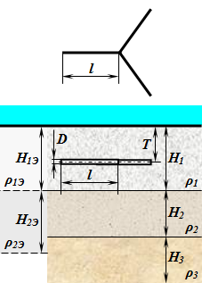

Графические схемы (М 1 : 150):

- главный вид
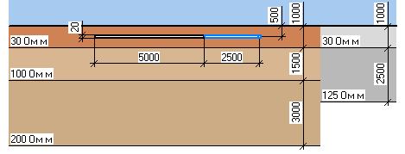
- вид слева
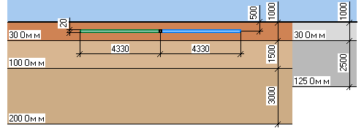
- вид сверху
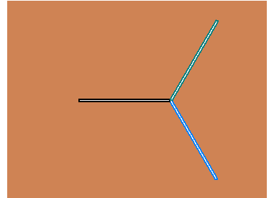

Расчет.

Заземляющее устройство представляет собой многолучевой заземлитель, расположенный в многослойном грунте.
Конструкция заземлителя - сталь полосовая 0,04x0,004 м с шириной полосы В = 0,04 м, что соответствует диаметру D = 0,5*B = 0,02 м.
Длина отдельного луча: l = 5 м.
Количество лучей заземлителя: N = 3 шт.
Общая длина лучей: L = N*l = 3*5 = 15 м.
Глубина заложения заземлителя: Т = 0,5 м.

Многослойный грунт в месте расположения заземляющего устройства:
- 1-й слой: глина; удельное сопротивление ρ₁ = 30 Ом м; толщина слоя Н₁ = 1 м;
- 2-й слой: суглинок; удельное сопротивление ρ₂ = 100 Ом м; толщина слоя Н₂ = 1,5 м;
- 3-й слой: супесок; удельное сопротивление ρ₃ = 200 Ом м; толщина слоя Н₃ = 3 м.

Приведение многослойного грунта к двухслойной модели.
Расчетная глубина двухслойной модели земли:
Hрасч. = 0,2*L+T, м, но не более 10 м;
Hрасч. = 0,2*15+0,5 = 3,5 м.
Так как Т<H₁, то верхний слой двухслойной модели земли полностью располагается в слое № 1 многослойного грунта.
Толщина верхнего слоя двухслойной модели земли:
H_{1Э} = H₁ = 1 м.
Эквивалентное удельное сопротивление верхнего слоя двухслойной модели земли:
ρ_{1Э} = ρ₁ = 30 Ом м.
Толщина нижнего слоя двухслойной модели земли:
H_{2Э} = Нрасч.-Н_{1Э}, м;
H_{2Э} = 3,5-1 = 2,5 м.
Эквивалентное удельное сопротивление нижнего слоя двухслойной модели:
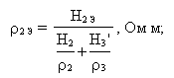
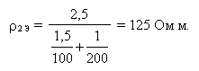

Отношение эквивалентных удельных сопротивлений верхнего и нижнего слоев двухслойной модели земли:
ρ_{1Э}/ρ_{2Э} = 30 / 125 = 0,24.
Относительная глубина заложения лучевого заземлителя:
(H_{1Э}-T)/L = (1-0,5)/15 = 0,033.
Отношение эквивалентных удельных сопротивлений многослойного грунта и нижнего слоя двухслойной модели (при ρ_{1Э}/ρ_{2Э}=0,24; (H_{1Э}-T)/L=0,033):
ρ_{Э}/ρ_{2Э} = 0,444.
Эквивалентное удельное сопротивление многослойного грунта:
ρ_{Э} = ρ_{Э}/ρ_{2Э} * ρ_{2Э} = 0,444*125 = 55,5 Ом м.

Коэффициент использования лучей: Ки = 0,76.

Сопротивление лучевого заземлителя:
